


Actividad | #3 | Aplicación para Calculo de RFC
Lenguajes de Programación I
Ingeniería en Desarrollo de Software

TUTOR: Urbano Francisco Ortega

ALUMNO: Erick Alfredo Quiroz Figueroa

FECHA:23/07/2024

Contenido
Introducción 3
Descripción 4
Justificación 5
Desarrollo 6
Código 6
Conclusión 11

Introducción

Para empezar, como sabemos el lenguaje C/C++ son muy demandados en la actualidad y muchas de las aplicaciones y programas de PC están diseñados en este lenguaje ya que es fácil de manipular y aprender para el diseño de los mismos.
Repasando un poco la historia del lenguaje de programación recordemos que este lenguaje nació gracias a su fundador Dennis M. Ritchie en el año de 1972, y que, es sucesor del lenguaje B; la sintaxis del lenguaje es fácil de manipular y aprender.
Los tipos de datos que podemos encontrar en C++ son los siguientes:
- long double
- double
- float
- unsigned long int
- int
- unsigned short int
- unsigned char
- short int
- bool

Como podemos ver el lenguaje C++ usa el paradigma orientado a objetos usando clases y herencias, pero ¿qué es un paradigma orientado a objetos?
Consiste en la representación de la realidad.
En este se manejan algunos conceptos básicos como clases, objetos, atributos, métodos y se caracteriza por emplear la abstracción de datos, herencia, encapsulamiento y polimorfismo.

Descripción

En esta actividad aplicaremos nuestros conocimientos sobre la codificación en lenguaje C++, donde realizaremos de manera sencilla el cálculo de RFC sin homoclave, donde pediremos de manera concreta solo nombre completo y fecha de nacimiento de la persona en cuestión.
Usaremos librerías exclusivas de C++ como son la librería #include<iostream>, #include<string.h>, y usaremos una función exclusiva para poder acortar las cadenas de caracteres.
Respetando así la posición de cada letra dentro del programa.
La función que se usa dentro del programa es toupper() que sirve para convertir a mayúsculas las letras que queremos convertir a mayúsculas. Usando así esta función, convertiremos a mayúsculas las letras que necesitamos para el RFC. Y acto seguido mostraremos el año de nacimiento, mes y día y los arrojará juntos en una sola línea para mostrar el resultado de dicho programa.
Se usará el tipo de dato char ya que se ingresarán letras dentro del programa y este tipo de dato nos permite ingresarlas sin ningún problema, sin botar error alguno.

Justificación

La finalidad de esta actividad es mostrar de manera un poco mas practica nuestros conocimientos de la programación orientada a objetos y como es que está presente en todos los programas y aplicaciones que utilizamos en nuestro día a día.
Saber que podemos poner en práctica nuestra lógica de programación desde algo sencillo y fácil de usar hasta algo complejo como una base de datos o programa avanzado.
Para mostrar de manera simple dichos conocimientos se expondrá con capturas de pantallas el código del programa y el resultado del mismo.
Dando así por comprendido lo que queremos exponer y enseñar al usuario.
Siempre buscando entender y aprender el lenguaje de programación para posibles proyectos futuros.
También dar por enterado que existen tanto librerías como funciones exclusivas del lenguaje que hacen de manera más practica el uso del lenguaje y hace que su sintaxis sea fácil de leer y codificar.
Por ello es importante conocer desde los más básico para interpretar de manera sencilla lo que queremos programar.

Desarrollo

En el siguiente programa veremos como se realiza el cálculo del RFC en el leguaje C++ sin homoclave y el código se utiliza para entender mejor el proceso de dicha actividad mostrando también la captura de pantalla del programa en ejecución.

Código

#include <iostream>
#include <string>
using namespace std;

char oPVI(const string& str)
{
for(size_t i = 0; i < str.length(); i++)
{
char c = toupper(str[i]);
if(c == 'A' || c == 'E' || c == 'I' || c == 'O' || c == 'U')
{
return c;
}
}
return 'X';
}

string calRFC(const string& nom, const string& apepat, const string& apemat, const string& fechaNac)
{
string rfc;

char letIni = toupper(apepat[0]);
char PVI = oPVI(apepat);

char IniapeMat = (!apemat.empty()) ? toupper(apemat[0]) : 'X';
char Ininom = toupper(nom[0]);

string an = fechaNac.substr(2,2);
string me = fechaNac.substr(4,2);
string di = fechaNac.substr(6,2);

rfc = string(1, letIni) + string(1, PVI) + string(1, IniapeMat) + string(1, Ininom) + an + me + di;

return rfc;
}

int main()
{
string nom, apepat, apemat, fechaNac;

cout << "Ingrese el nombre: ";
getline(cin, nom);

cout << "Ingrese apellido paterno: ";
getline(cin, apepat);

cout << "Ingrese apellido materno: ";
getline(cin, apemat);

cout << "Ingrese la fecha de Nacimiento (AAAA/MM/DD): ";
getline(cin, fechaNac);

string rfc = calRFC(nom, apepat, apemat, fechaNac);

cout << "RFC: " << rfc << endl;

return 0;
}

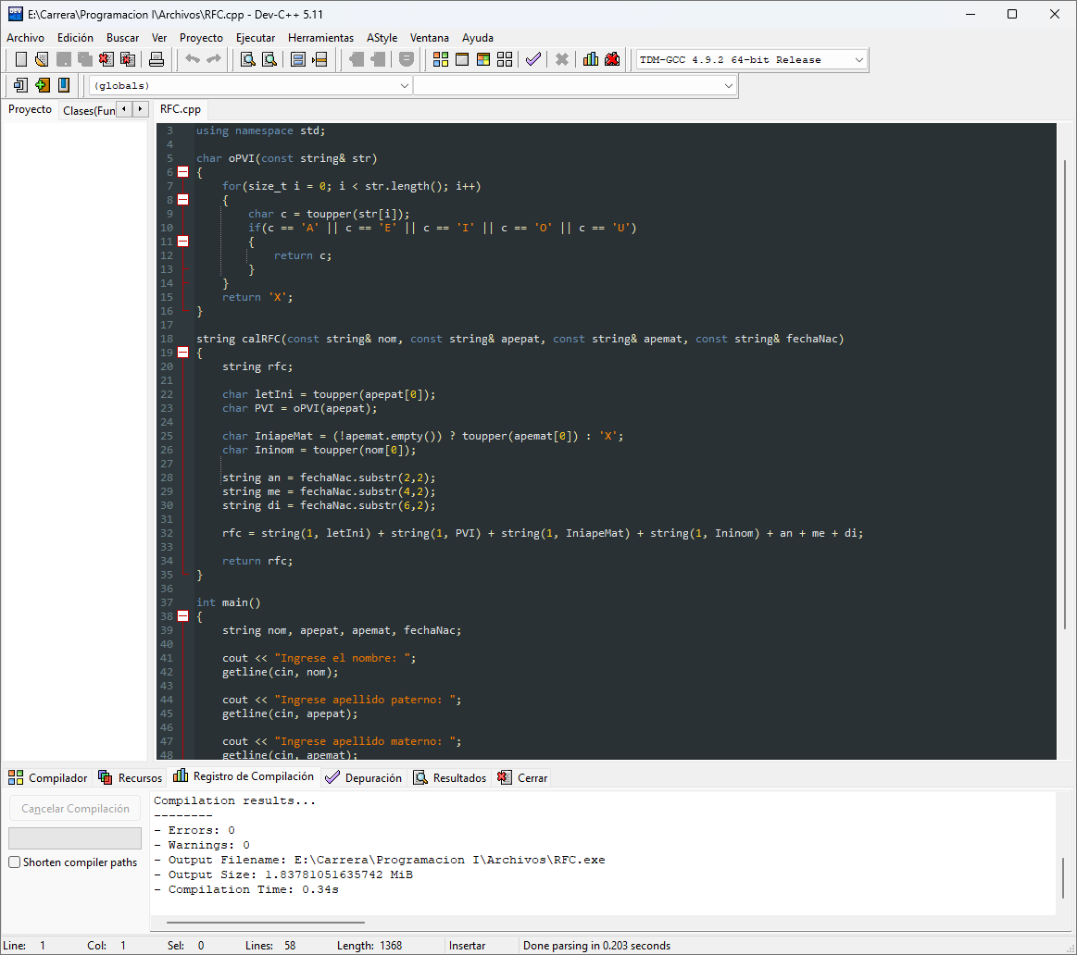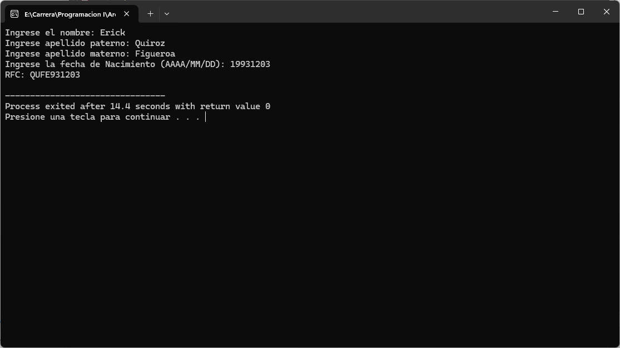

En el siguiente ejemplo se muestra código y ejecución del calculo del RFC en C++ sin homoclave.

Conclusión

En esta actividad pudimos observar como se usan las funciones en el lenguaje C++ y como es que se mandan llamar dentro del cuerpo o main para su ejecución.
Tomemos en cuenta que estamos llevando a cabo la programación orientada a objetos que nos especializa en la abstracción y la encapsulación del programa, manejamos objetos como clases y herencia y esto nos ayuda a tener un mejor control de sintaxis en el programa al momento de codificar.
La finalidad de todo esto es que demos por bien aprendido la parte de la programación en C++ y el uso adecuado de su sintaxis para codificar de manera adecuada dentro de los requisitos que se necesitan para escupir código de manera simple y entendible que nos permita buscar las respuestas que estamos buscando al momento de programar.
Dado por hecho la información proporcionada damos por terminada esta actividad yéndonos con un aprendizaje más en el lenguaje de programación.

Link Github: https://github.com/Erick123Alf/Programacion-I/blob/main/RFC.cpp

